Sámos- samiske barn i nye samfunnsrom

Sámos er et barnehageutvikllingsprosjekt som Sametinget står bak

Hovedmål
I samiske barnehager skal samisk filosofi være grunnpilaren i innholdet. Samiske verdier, naturfilosofi, språk, kultur, ledelse, og tradisjonell kunnskap skal bære grunnstrukturen.

Mål med prosjektet

- INNSAMLING AV KUNNSKAP Innhenting og innsamling av forskning og kunnskap, og samiske verdier og samisk tilnærming til pedagogikk.

- BARNEHAGEUTVIKLING: Utvikle og realisere det pedagogiske innholdet og verdigrunnlaget i samiske barnehager

- FORME KOMPETANSEUTVIKLING: Utvikling i henhold til samisk kultur og grunnverdier

- PEDAGOGISK MATERIALE OG RETTLEDNING Synliggjøre behov på bakgrunn av samisk barnehagefilosofi

- STERKE SPRÅKMODELLER. Igangsette tilpasning og forankring av sterke språkmodeller i barnehager

- RETTLEDNING TIL FORELDRE. Materiale for rettledning av samiske foreldre, hvor det opplyses hva et trygt og godt barnehagemiljø er for samiske barn.

- RETTLEDNING TIL EIERE OG MYNDIGHETER. Utvikle kompetanse og rettledningsmateriale beregnet på myndigheter og barnehageeiere
Formålet med prosjektet SáMOS er å utvikle den samiske barnehagen slik at samiske verdier og kunnskap er utgangspunktet, og å realisere mål for rammeplan og utfra det forbedre kvaliteten i samiske barnehager I samiske barnehager skal samisk filosofi være fundamentet i innholdet. Samiske verdier, naturfilosofi, språk, kultur, ledelse, og tradisjonell kunnskap skal bære grunnstrukturen.

Den helhetlige oppgaven til SáMOS er å innhente kunnskap og redegjøre for hva kvalitet er i den samiske barnehage sett i lys av samisk kultur. Det sammenfaller fint med kvalitetsarbeidet som den norske regjeringen har igangsatt, Barnehager mot 2030. Sametingets seksjon for barnehage og SáMOS deltar i dette arbeidet.

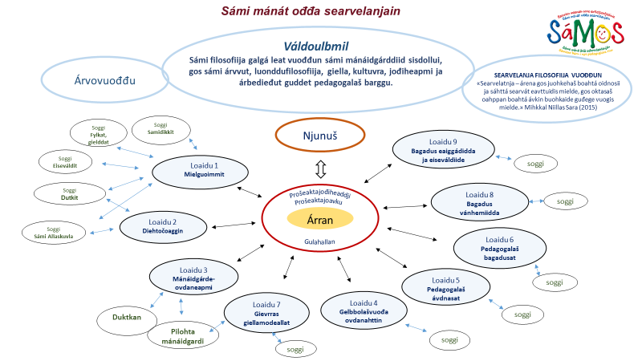

Organisering av SáMOS
SáMOS er organisert med en struktur som ligner en samisk gamme, hvor den har benevnelser og tiltak. Árran (ildstedet) er stedet hvor planlegging foregår og beslutninger tas for gjennomføring av SáMOS. I Loaidu, plassene på hver sin side av ildstedet, gjennomføres oppgavene. De kan igjen ha egne Soggi (plassen innerst ved veggen), arbeidsgrupper og tiltak. Hver Loaidu har målsetninger og gjennomføringsplaner, finansiering og tidsplan.

Samisk tenkemåte
Prosjektgruppa Árran har allerede ved oppstart jobbet for å utvikle en ny arbeidsmodell som ivaretar samisk tenkemåte og hvor samiske verdier, dekolonisering, og selvbestemmelse skal være fundamentet.
SáMOS har allerede på forhånd visst at det innledningsvis kommer til å bli vanskelig å oppnå forståelse for at det er mulig å dekolonisere arbeidsmetoder og organisasjonsform.

Internasjonale konvensjoner understøtter urfolks egne arbeidsmetoder, kunnskap og utvikling på bakgrunn av egne kulturverdier og språk. Et stort hinder er at vi selv begrenser muligheter og muligheten til å «samifisere», når vi i for stor grad vektlegger storsamfunnets premisser i formingen av vårt eget samfunn. Derfor er det viktig å legge vekt på og forstå våre egne kulturelle grunnverdier.

Pilotbarnehager
I 2021 ble pilotbarnehageprosjektet igangsatt samtidig som opplæringen for pilotbarnehager ved Samisk Høgskole, startet. Studentene har mulighet til å ta studiepoeng, alternativt kan de gjennomføre kompetansehevingskurs.

I pilotbarnehagen utprøves og utvikles samisk pedagogikk og språk, som har utgangspunkt samiske verdier og kunnskap, og på den måten forbedres kvaliteten i samiske barnehager

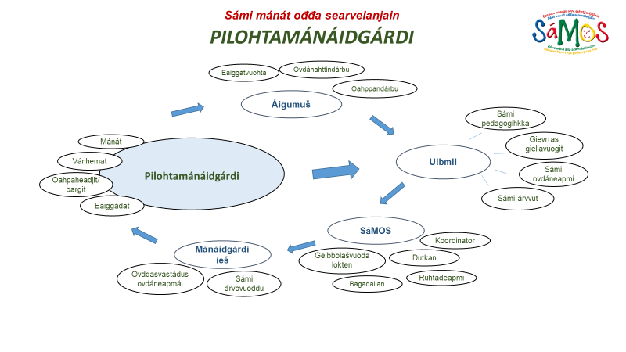
Gjennomføring av pilotbarnehageprosjektet
I pilotbarnehagen utprøves og utvikles samisk pedagogikk og språk, som har utgangspunktet samiske verdier og kunnskap, og på den måten det forbedres kvaliteten i samiske barnehager

Utviklingsarbeidet består av tre deler.
- Utviklingsarbeid ved SáMOS.
- Opplæring ved Sámi Allaskuvla.
- Forskning ved Sámi allaskuvla.

SáMOS leder den samiske barnehagepedagogiske utviklingen, som har til hensikt å forklare, forme og få samisk pedagogikk offentlig godkjent som en egen form for pedagogikk.

I den forbindelse har en egen opplæringsplan for pilotbarnehagene blitt ferdigstilt og blitt godkjent ved DOS (dutkan ja oahppostivra/forskning og utdanningsstyre) ved Samisk Høgskole. Studentene har mulighet til å ta studiepoeng eller å gjennomføre kurs i kompetanseheving.

Etter at utviklingsarbeidet ved pilotbarnehagene har blitt gjennomført forventer man at det blir mulig å redegjøre og forme samisk barnehagepedagogikk og kunne si hvordan det skal fungere i framtiden.

Forskning i samisk pedagogikk
Forskningen skal gjennomføres i forbindelse med utvikling av pilotbarnehagene innen to år, og skal belyse, forklare og definere samisk pedagogikk og didaktikk i den samiske barnehagen. Pedagogikk og didaktikk tar utgangspunkt i den samiske kulturen og språket, og skal styrke det samiske barnets rett til eget språk og kultur. Forskningen er med på å definere og styrke det samiske innholdet og utgangspunktet, slik at det samiske innholdet i samiske barnehagen blir av varig art og at det lever og føres videre i alle samiske barnehager og institusjoner. Samisk Høgskole leder forskningen.

Språkutvikling
Sámos har igangsatt en egen språk "soggi" (se tidligere forklaring av soggi) som skal utarbeide en definisjon for sterke språkmodeller for hele løpet fra barnehagen til videregående opplæring. Deltagere er språkprofessor ved Samisk Høgskole Annika Pasanen, språkforsker Inga Lill Sigga Mikkelsen, leder ved Lohkanguovddáš Berit Anne Bals Baal og fra SáMOS Anne Marge Pæiviø. Perioden varer fra mars til november 2021.

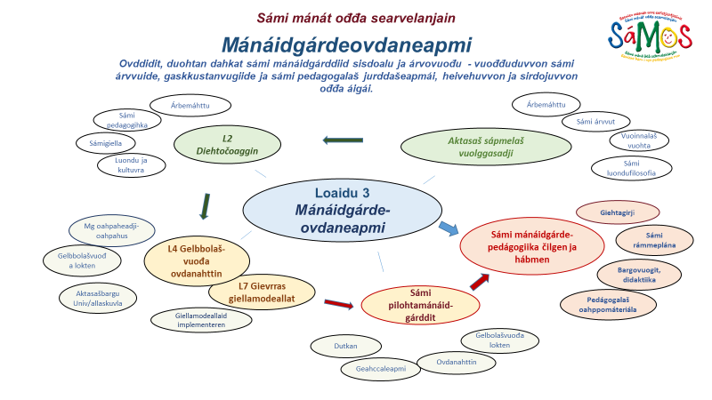

Utvikling av samisk pedagogikk er knyttet til hele den samiske kulturen.

Sammendrag av utfordringer som SáMOS skal løse
- Å redegjøre for hva samisk barnehagepedagogikk og didaktikk er
- Å igangsette samiske barnehager som arbeider med samisk pedagogikk
- Å få samisk pedagogikk offentlig godkjent som en egen form for pedagogikk.
- Å utvikle studier og kompetanseløft som styrker den samiske barnehagepedagogikken
- Å starte med forskning som redegjør og bekrefter samisk barnehagepedagogikk
- Å få ferdigstilt definisjoner på sterke språkmodeller
- Forme og utvikle en varig SáMOS arbeidsmetode for Sametinget som viderefører samisk verdigrunnlag, tradisjonell kunnskap og kultur

